Juanjo Villena, experto de Meteored (tiempo.com), adelanta los fenómenos extremos que afectarán al noroeste peninsular
Meteored avisa de fuertes tormentas y granizo desde esta tarde en Aragón, Comunidad Valenciana y Cataluña
- En algunas zonas el granizo podrían alcanzar los 2 cm e incluso caer pedrisco
- Los reventones puede dejar vientos de 100 kilómetros por hora en algunas zonas
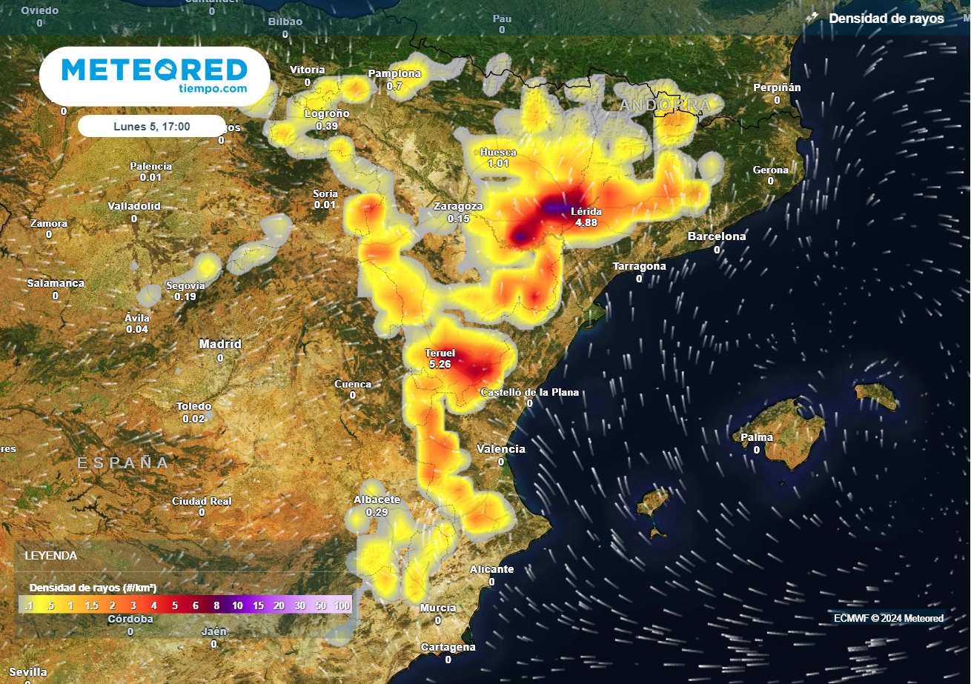
La actividad eléctrica será muy importante en zonas del este y noreste en las próximas horas: atención al riesgo de incendios forestales.

Madrid, 5 de agosto de 2024.- Varias comunidades autónomas comienzan la semana con avisos por fenómenos extremos, desde lluvias intensas hasta granizadas, además con bastante aparato eléctrico. Las zonas afectadas serán principalmente puntos del Ibérico oriental y Pirineos. Tal y como explica Juanjo Villena, experto de Meteored (tiempo.com), esto se debe a la llegada de pequeñas ondas o embolsamientos de aire frío en las capas medias y altas de la troposfera, casi imperceptibles en los mapas de uso habitual.

Análisis de Juanjo Villena, experto de Meteored (tiempo.com) J. Villena.- Según el modelo de Meteored, se prevén chubascos muy intensos en el Maestrazgo, Gúdar-Javalambre, Pirineo catalán y de forma más dispersa en zonas próximas. Estos aguaceros podrían ir acompañados de tormenta, dejando acumulados de 10 l/m2 en poco tiempo. Además, podrían registrarse puntualmente hasta 30 l/m2 entre las provincias de Teruel y Castellón.
Las nubes crecerán verticalmente hasta alcanzar tamaños superiores a los 10 kilómetros. Estos colosos en su interior tienen corrientes de aire muy violentas que suben y bajan, responsables de moldear los granizos que acaban cayendo con violencia.
Debido a esta situación, en las zonas del Ibérico oriental se podrían esperar granizos de 2 centímetros de diámetro, e incluso podrían alcanzar los 5 centímetros en puntos de Els Ports y Alt Maestrat en Castellón, así como en las comarcas turolenses del Maestrazgo y Gúdar-Javalambre, aunque con una probabilidad más baja. También pueden darse chubascos con granizo en el resto del interior del noreste, incluyendo a ciudades como Teruel, Zaragoza o Lleida.
Asociadas a estas tormentas, se esperan rachas de viento que podrían alcanzar los 90-100 km/h debido a los reventones. Esto sería más probable en la provincia de Teruel y en el interior norte de Castellón, pudiendo afectar a Zaragoza.
El día más crítico: ¿hoy o mañana?
Mañana por la tarde reaparecerán las tormentas en zonas del Ibérico oriental y en el Pirineo catalán pero, en un primer momento, de manera menos intensa. Por tanto, podríamos decir que el día más crítico de este episodio tormentoso será el de hoy.

 Síguenos en Telegram y en nuestro canal de Whatsapp
Amplía información con el artículo completo en:
"Cataluña, Aragón y Comunidad Valenciana con avisos por tormentas muy fuertes con granizo, ¿cuál será el día más crítico?"
 | José Antonio Maldonado  Director de Meteorología. |  | José Miguel Viñas  Meteorólogo de Meteored. |  |  | Francisco Martín  Coordinador de la RAM.
+ Expertos de Meteored
Para concertar entrevistas:  Actitud de Comunicación  91 302 28 60 |  |  |  | press@meteored.com

Sobre Meteored
Meteored se ha convertido en uno de los proyectos líderes sobre información meteorológica a nivel mundial con más de 20 años de experiencia. Actualmente nuestras predicciones, modelos y noticias se ofrecen por todo el mundo a través de distintos medios y plataformas. Es por nuestra experiencia, calidad y dedicación, que millones de personas confían en nosotros para planificar su día a día.
Meteored cuenta, además, con un equipo de redacción internacional, ubicado en varios países del mundo. Nuestros expertos en meteorología, meteorólogos y periodistas se encargan de mantenernos informados sobre los acontecimientos meteorológicos más importantes de actualidad, así como de ilustrarnos y explicarnos las situaciones más significativas que están por llegar.

